Логопедическая гимнастика
  - Консультация для родителей
Муниципальное дошкольное образовательное учреждение
детский сад «Берёзка» с.Иогач

Консультация для родителей

Логопедическая гимнастика

Учитель-логопед:
Шварц Ольга Валерьевна

Иогач
2015

Цель проведения логопедической гимнастики:
- развитие общей моторики и артикуляционного праксиса
- воспитание нижнедиафрагмального дыхания
- дифференциация ротового и носового дыхания
- активация работы мышц и мягкого неба и задней стенки глотки
- работа над развитием высоты, силы голоса, устранение назального оттенка
- уточнение артикуляции подготовленных звуков
- закрепление поставленных звуков в звукоподражаниях, слогах, словах и фразах
- формирование и развитие фонематического слуха и восприятия

Статические упражнения
1. «Лопаточка»
широкий язык высунуть, расслабить, положить на нижнюю губу. Следить, чтобы язык не дрожал. Держать 10-15 сек.
2. «Чашечка»
рот широко раскрыть. Широкий язык поднять к верху. Потянуться к верхним зубам, но не касаться их. Удерживать язык в таком положении 10-15 сек.
3. «Иголочка»
рот открыть. Язык высунуть далеко вперед, напрячь его, сделать узким. Удерживать в таком положении 15 сек.
4. «Горка»
рот приоткрыть. Боковые края языка прижать к верхним коренным зубам. Кончик языка упереть в нижние передние зубы. Удерживать в таком положении 15 сек.
5. «Трубочка»
высунуть широкий язык. Боковые края языка загнуть вверх. Подуть в получившуюся трубочку. Выполнять в медленном темпе 10-15 раз.

Динамические упражнения
1. «Часики»
высунуть узкий язык. Тянуться языком попеременно то к правому уху, то к левому. Двигать языком из угла рта в медленном темпе под счет логопеда. Проделать 15-20 раз.
2. «Лошадка»
присосать язык к небу, щелкнуть языком. Щелкать медленно, сильно. Тянуть подъязычную связку Проделать 10-15 раз.
3. «Грибок»
раскрыть рот. Присосать язык к небу. Не отрывая язык от неба, сильно оттягивать вниз нижнюю челюсть. Проделать 15 раз.
4. «Качели»
высунуть узкий язык. Тянуть языком попеременно то к носу, то к подбородку. Рот при этом не закрывать. Упражнение проводиться под счет логопеда 10-15 раз.
5. «Вкусное варенье»
высунуть широкий язык, облизать верхнюю губу и убрать язык вглубь рта. Повторить 15 раз.
6. «Змейка»
рот широко открыть. Язык сильно высунуть вперед, напрячь, сделать узким. Узкий язык максимально выдвигать вперед и убирать вглубь рта. Двигать языком в медленном темпе 15 раз.
7. «Маляр»
высунуть язык, рот приоткрыть. Облизать сначала верхнюю, затем нижнюю губу по кругу. Проделать 10 раз, меняя направление.
8. «Катушка»
кончик языка упереть в нижние передние зубы, боковые края языка прижать к верхним коренным зубам. Широкий язык выкатывать вперед и убирать вглубь рта. Проделать 15 раз.

ПРИ ПОДГОТОВКЕ К ПОСТАНОВКЕ КАЖДОГО ОЧЕРЕДНОГО ЗВУКА ЛОГОПЕД ВЫБИРАЕТ ИЗ ВСЕХ ПЕРЕЧИСЛЕННЫХ УПРАЖНЕНИЙ ТОЛЬКО ТЕ, КОТОРЫЕ ОН СЧИТАЕТ НЕОБХОДИМЫМИ, СООБРАЗУЯСЬ С АРТИКУЛЯЦИЕЙ ФОНЕМЫ, КОТОРУЮ БУДЕТ СТАВИТЬ И С ОСОБЕННОСТЯМИ ОРГАНОВ АРТИКУЛЯЦИОННОГО АППАРАТА У РЕБЕНКА.

ПЕРВЫЙ КОМПЛЕКС УПРАЖНЕНИЙ
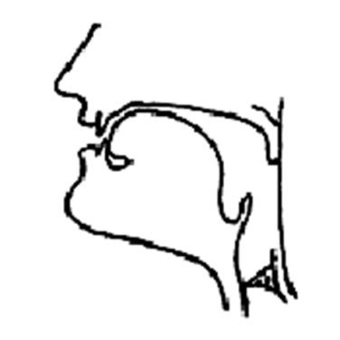
(для свистящих звуков С, 3, Ц)
Для произнесения свистящих звуков требуются сложные и тонкие движения языка (участвуют кончик языка, боковые края языка, спичка языка), движение губ, нижний челюсти и наличие воздушной струи (достаточно сильной и направленной посередине языка). Выработке необходимых движений языка и воздушной струи способствуют следующие упражнения:

Профиль звуков С,З
Упражнение: Загнать мяч в ворота"
Цель упражнения. Вырабатывать длительную, целенаправленную воздушную струю.
Выполнение упражнения. Вытянуть губы вперёд трубочкой и длительно дуть на лежащий перед ребенком ватный шарик, загоняя его между двумя кубиками, стоящими впереди на столе.
Методические указания.
1.Следить, чтобы не надувались щёки, для этого их можно слегка придерживать пальцами.
2. Загонять шарик на одном выдохе, не допускать прерывистую струю.

Упражнение "Наказать непослушный язык"
Цель упражнения: способствовать расслаблению мышц языка. Выполнение упражнение. Чтобы язык был широким и спокойным, надо немного приоткрыть рот, спокойно положить язык на нижнюю губу и, пошлепывать его губами, произносить звуки " п я - п я - п я ". Удерживать широкий язык в спокойном положении при открытом рте под счёт от одного до пяти—десяти.
Методические указания.
1. Нижняя губа не должна подворачиваться и натягиваться на нижние зубы.
2. Язык должен быть широким, края его должны касаться уголков рта.
3. Похлопывать язык губами надо несколько раз на одном выдохе. При этом следить, чтобы ребёнок не задерживал выдыхаемый воздух. Это можно легко проконтролировать: надо поднести ватку ко рту, и она при правильном выполнении упражнения будет отклоняться. Одновременно это упражнение способствует выработке целенаправленной воздушной струи.

Упражнение "Сделать язык широким"
Цель упражнения: вырабатывать умение удерживать язык в спокойном расслабленном положении.
Выполнение упражнения. Улыбнуться, приоткрыть рот, положить широкий передний край языка на нижнюю губу. Удерживать в таком положении под счет логопеда от одного до 5-10.
Методические указания.
1. Губы не растягивать в сильную улыбку, чтобы не было напряжения.
2. Следить, чтобы не поворачивалась нижняя губа.
3. Не высовывать язык далеко, он должен только накрывать нижнюю губу.
4. Боковые края языка должны касаться углов рта.
5. Если это упражнение не получается, надо вернуться к упражнению "Наказать непослушный язычок".

Упражнение "Кто дальше загонит мяч"
Цель упражнения: вырабатывать плавную, длительную, непрерывную воздушную струю, идущую посередине языка.
Выполнение упражнения. Улыбнуться, положить широкий передний край языка, на нижнюю губу и, как бы произнося длительно Ф, сдуть ватку на противоположный край стола.
Методические указания.
1. Нижняя губа не должна натягиваться на нижние зубы.
2. Нельзя надувать щёки.
3. Следить, чтобы дети произносили звук Ф, а не звук X, т.е. чтобы струя была узкая, а не рассеянная.

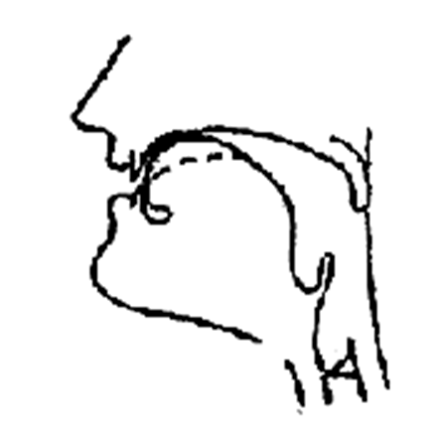

Профиль звука Ц
ВТОРОЙ КОМПЛЕКС УПРАЖНЕНИЙ
(для шипящих звуков Ш, Ж, Ч, Щ)
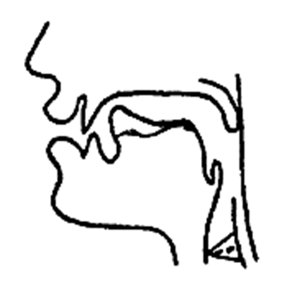
Для произнесения шипящих звуков требуются сложные и тонкие движения языка, губ, нижней челюсти и наличие воздушной струи, достаточно сильной и направленной посередине языка. Выработке необходимых движений языка и воздушной струи способствуют следующие упражнения.

Упражнение "Наказать непослушный язык" (см. выше)
Упражнение "Сделать язык широким" (см. выше) Профиль звуков Ш,Ж

Упражнение "Вкусное варенье"
Цель: вырабатывать движение широкой передней челюсти языка вверх и положение близкое к форме "чашечки", которое принимает язык при произнесении звуча "Ш"
Выполнение: слегка приоткрыть рот и широким передним краем облизать верхнюю губу, делая движение языком сверху вниз, а не из стороны в сторону.
Методические указания.
1. Следить, чтобы работал язык, чтобы нижняя челюсть не помогала и не "не подсаживала" язык вверх, она должна быть неподвижной.
2. Язык должен быть широким, боковые края его касаются углов рта.
З. Если упражнение не получается, нужно вернуться к упражнению "Наказать непослушный язычок". Как только язык будет распластанным, так шпателем поднять вверх и завернуть верхнюю губу.

Упражнение "Фокус"
Цель: вырабатывать подьем языка вверх, умение придавать языку форму ковшика и направлять воздушную струю посередине языка.
Выполнение: улыбнуться, приоткрыть рот, положить широкий передний край языка на верхнюю губу так, чтобы боковые края его были прижаты, а посередине языка был желобок и сдуть ватку, положенную на кончик носа Воздух при этом должен идти посередине языка, тогда ватка полетит вверх.
Методические указания.
1. Следить, чтобы нижняя челюсть была неподвижной.
2. Боковые края языка должны быть прижаты к верхней губе. Если это не получается, можно слегка придерживать.
3. Нижняя губа не должна подворачиваться и натягиваться на нижние губы.

Упражнение "Приклей конфетку"
Цель: укрепить мышцы языка и отработать подъем языка вверх.
Выполнение: положить широкий кончик языка на нижнюю губу. На самый край языка положить тоненький кусочек ириски и попросить ребенка приклеить кусочек к небу за верхними зубами.

Упражнение "Грибок"
Цель: укреплять мышцы языка, растягивать подъязычную связку.
Выполнение: улыбнуться, приоткрыть рот, присосать язык к небу и не отпуская языка, открывать рот. Губы находятся в положении "улыбки". При повторении упражнения рот надо стараться открывать все шире и все дальше язык в верхнем положении.
Методические указания.
1. Когда открывается рот, следить, чтобы губы были не подвижны.
2. Открывать и закрывать рот, удерживая в верхнем положении под счет от 3-10.

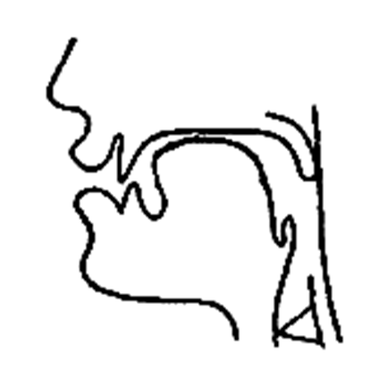 Профиль звука Щ
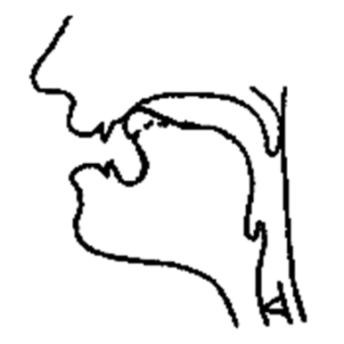 Профиль звука Ч

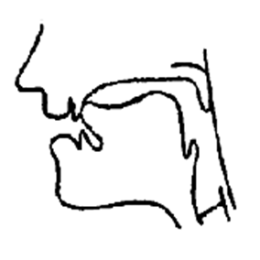
ТРЕТИЙ КОМПЛЕКС УПРАЖНЕНИЙ
(для звука Л)
Для произнесения звука Л требуются достаточно сложная и/дифференцированная работа различных частей языка. Выработке необходимых движений языка способствуют следующие упражнения.

Упражнение 'Наказать непослушный язык" (см.выше)
Упражнение "Сделать язык широким" (см. выше) Профиль звука Л
Упражнение "Вкусное варенье" (см. выше)

Упражнение "Гудит пароход"
Цель: вырабатывать подъём спинки языка вверх.
Выполнение упражнения. Приоткрыть рот и длительно произносить звук "Ы" (как гудит пароход).
Методические указания.
Следить, чтобы кончик языка был опущен и находился в глубине рта, а спинка была поднята к небу.

Упражнение "Индюки"
Цель: вырабатывать подъём языка вверх и подвижность его передней части.
Выполнение упражнения. Приоткрыть рот, положить язык на верхнюю губу и производить движения широким передним краем языка по верхней губе вперед - назад, стараясь не отрывать язык от губы, как бы поглаживая её. Сначала производить медленные движения, затем убыстрять темп и добавлять голос, пока не послышатся звуки "бл - бл" (как индюк болбочет).
Методические указания.
1. Следить, чтобы кончик языка был широким, не сужался.
2. Чтобы движения языком вперед были вперед - назад, а не из стороны в сторону.
3. Язык должен облизывать верхнюю губу, а не выдвигаться вперед.

Упражнение "Качели"
Цель: вырабатывать умение быстро менять положение языка, необходимое при соединении звука Л с гласными а, ы, о, у.
Выполнение: улыбнуться, приоткрыть рот, положить широкий язык, за нижние зубы (с внутренней стороны) и удерживать в таком положении под счет от одного до пяти. Потом поднять широкий язык за верхние зубы тоже с внутренней стороны и удерживать под счет от 1-5. Так поочередно менять положение языка через шесть раз.
Методические указания.
Следить, чтобы работал только язык, а нижняя челюсть и губы оставались неподвижными.

Упражнение "Пощелкать кончиком языка"
Цель: укреплять мышцы языка и вырабатывать подъем языка вверх.
Выполнение: приоткрыть рот и пощелкать кончиком языка, как лошадка цокает копытами.
Методические указания.
1. Упражнение сначала выполняется в медленном темпе, потом быстрее.
2. Нижняя челюсть не должна двигаться, работает только язык.
3. Если у ребенка пощелкивание не получается, нужно выполнить упражнение "Приклей конфетку".
4. Следить, чтобы кончик языка не подворачивался внутрь, т.е. чтобы ребенок щелкал языком, а не чмокал.

Упражнение "Беззвучно пощелкать кончиком языка"
Цель: вырабатывать движение языка вверх и помочь определить место его при произнесении звука Л.
Выполнение: ребенок должен производить те же движения языком, что и в предыдущем упражнении, только беззвучно.
Методические указания.
1. Следить, чтобы нижняя челюсть и губы были неподвижны, упражнение выполняет только язык.
2. Кончик языка не должен загибаться внутрь.
3. Кончик языка упирается в небо за верхними зубами, а не высовывается изо рта.

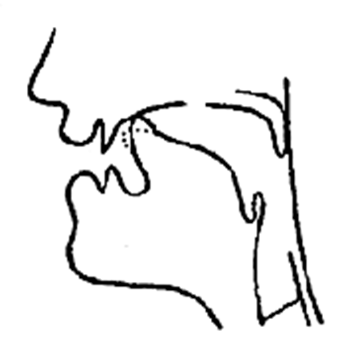
ЧЕТВЕРТЫЙ КОМПЛЕКС УПРАЖНЕНИЙ
(для звука Р)
Для произнесения звука Р необходима сложная работа всех мышц языка и сильная выдыхаемая воздушная струя. Выработке необходимых движений языка и воздушной струи способствуют следующие упражнения.
Упражнение "Пощелкать кончиком языка" (см. выше)
Упражнение "Вкусное варенье" (см. выше)
Упражнение "Индюки" (см. выше) Профиль звука Р

Упражнение "Маляр"
Цель: учить ребенка поднимать язык вверх.
Выполнение: улыбнуться, открыть рот и погладить кончиком языка твердое небо, делая движения языком вперед-назад.
Методические указания.
1. Губы и нижняя челюсть должны быть неподвижны.
2. Следить, чтобы язык доходил до внутренней поверхности верхних зубов и не высовывался изо рта.

Упражнение "Чьи зубы чище?"
Цель: вырабатывать подъем языка вверх и умение владеть им.
Выполнение: приоткрыть рот и кончиком языка "почистить" верхние зубы с внутренней стороны, делая движение языком из стороны в сторону.
Методические указания.
1. Губы в улыбке, верхние и нижние зубы видны.
2. Следить, чтобы кончик языка не высовывался, не загибался внутрь, а находился у корней верхних зубов.
3. Нижняя челюсть неподвижна, работает только язык.

Упражнение "Барабанщики"
Цель: укреплять мышцы кончика языка, вырабатывать подъем языка вверх и умение владеть им.
Выполнение: улыбнуться, открыть рот, и постучать кончиком языка за верхними зубами: д-д-д. Сначала звук Д произносить медленно. Постепенно убыстрять темп.
Методические указания.
1. Рот должен быть все время приоткрыт, губы в улыбке, нижняя челюсть неподвижна; работает только язык
2. Следить, чтобы звук Д носил характер четкого удара, а не хлюпал.
3. Кончик языка не должен подворачиваться. 4. Звук Д нужно производить так, чтобы ощущалась выдыхаемая воздушная струя. Для этого поднести ко рту полоску бумаги. При правильном выполнении упражнения она будет отклоняться.

ПЯТЫЙ КОМПЛЕКС УПРАЖНЕНИЙ
(для дифференциации свистящих и шипящих звуков с-ш, з-ж, ц-ч)

Упражнение "Качели" (см. выше)

Упражнение "Насос"
Цель: уточнить артикуляцию и произнесение звука С.
Выполнение. Предложить ребенку длительно произнести звук С так, как воздух свистит, когда выходит из насоса. Обратить его внимание на то, что при произнесении звука С язык находится за нижними зубами, губы в улыбке, выдыхаемая струя воздуха холодная.

Упражнение "Шар лопнул"
Цель: уточнить артикуляцию и произнесение звука Ш.
Выполнение. Предложить ребенку длительно произнести звук Ш так, как воздух выходит из проколотой шины. Обратить внимание на то, что при произнесении звука Ш передний край языка находится за верхними зубами, губы округлены, выдыхаемая струя воздуха теплая.
Упражнение "Угадай, что это?"
Цель: научить ребенка различать звуки С и Ш при их сопоставлении.
Выполнение: поочередно, не спеша, нужно произносить звуки С и Ш, а ребенок соответственно звуку должен показывать то на картинку, изображающую велосипедный насос (если он слышит звук С), то на картинку, изображающую проколотую шину (если он слышит звук Ш). Потом вы показываете то на картинку с насосом, то на картинку с шиной, а ребенок соответственно называет или звук С, или звук Ш.

Упражнение "Будь внимательным, смотри, без ошибки повтори"
Цель: научить ребенка различать и правильно произносить звуки С и Ш в слогах.
Выполнение: Предложить ребенку повторить за вами попарно слоги, соблюдая определенную последовательность: са - ша, со - шо, су - шу, сы - ши.
При повторении упражнения взрослый должен располагать слоги в ином порядке: ша - са, шо - со, шу - су, ши - сы и т.д. Произносить звуки надо громко. При повторении упражнения взрослый прикрывает листком бумаги свой рот (держа бумагу па расстоянии 15-20 см ото рта), чтобы ребенок не видел артикуляции этих звуков, а воспринимал их только на слух.

Упражнение "Если звук угадал, верно слово ты назвал"
Цель: показать ребенку, что с изменением звука может измениться и смысл слова.
Выполнение: Предложите ребенку правильно повторять за взрослым два слова, в которых с изменением дифференцируемых звуков С и Ш меняется их смысл. Ребенок должен после повторения каждой пары слов раскрыть их смысловое значение. Например, объяснить, что такое мишка и что такое миска, и указать, в каком слове звук С, а в каком Ш: кашка - каска, мишка - миска, крыша - крыса и др.

Упражнение "На картинку посмотри, ее верно назови"
Цель: научить ребенка не смешивать звуки С и Ш, когда они встречаются в одном и том же слове.
Выполнение: подберите картинки, в названии которых одновременно встречаются звуки С и Ш и попросите ребёнка правильно их назвать: Саша, шоссе, сушки, старушка, солнышко, машинист, стеклышко, пушистый снег и др. При отсутствии картинок можно предложить ребенку повторить эти слова за взрослыми.

Упражнение "Кто лучше придумает"
Цель: научить ребенка правильно употреблять звуки С и Ш во фразах.
Выполнение: по картинкам, подобранным для предыдущего упражнения, ребенок должен составить предложения и правильно произнести их. Если нет картинок, взрослый называет слово, а ребенок составляет с этим словом предложение. Можно соревноваться, чье предложение интереснее. Сначала предложение должен составить взрослый, а затем ребенок, например со словом "шоссе" можно составить такую фразу: "Саша шла по тропинке вдоль шоссе".

Упражнение "Выучите с ребенком стихотворение"

Простокваши дали Клаше,
Недовольна Клаша:
- Не хочу я простокваши,
Дайте просто каши!
Дали вместо простокваши
Каши нашей Клаше:
- Не хочу я просто каши
Так - без простокваши!
Дали вместе с простоквашей
Каши Клаше нашей,
Ела, ела Клаша кашу
Вместе с простоквашей.
А поела - встала, "Спасибо" сказала.

ДИФФЕРЕНЦИАЦИЯ ПОСЛЕДУЮЩИХ ПАР ЗВУКОВ З-Ж, Ц-Ч, С-Ш ОТРАБАТЫВАЕТСЯ В ТОМ ЖЕ ПОРЯДКЕ. ПРИ УТОЧНЕНИИ ИЗОЛИРОВАННЫХ ЗВУКОВ ИСПОЛЬЗУЮТСЯ ЗВУКОПОДРАЖАНИЯ.

